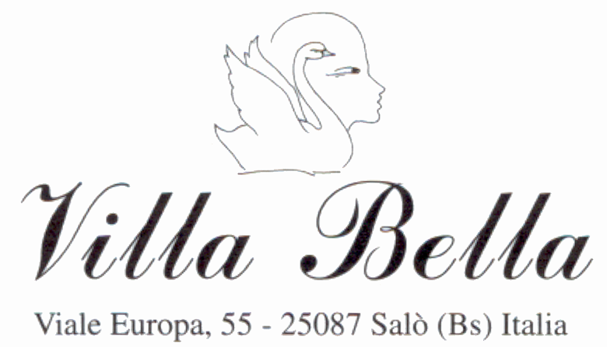

CONSENSO INFORMATO ALL’ INTERVENTO DI MASTOPLASTICA ADDITIVA

Paziente…………………….......................... Salò......................

Lo scopo del seguente modulo di consenso é di fornire alla paziente, in aggiunta al colloquio preoperatorio con il chirurgo, le informazioni riguardanti le caratteristiche ed i rischi collegati all’ intervento di MASTOPLASTICA ADDITIVA.
La preghiamo pertanto di leggere attentamente quanto segue, di chiedere al chirurgo la spiegazione di ogni termine che non fosse chiaro e quindi di firmare questo documento come conferma di aver ben compreso le informazioni ricevute.
Con la mastoplastica additiva si può aumentare il volume di mammelle piccole o “riempire” mammelle svuotate dopo un dimagrimento o una gravidanza.
L’ intervento di mastoplastica additiva, come tutte le procedure chirurgiche è soggetto a complicazioni quali: l’infezione, peraltro molto rara e generalmente risolvibile con un’ adeguata terapia, che però può portare alla necessità di asportare, almeno temporaneamente la protesi; l’ematoma (raccolta di sangue all’interno della tasca), che per lo più compare nelle prime 24 ore e che deve essere drenato; il sieroma (raccolta di liquido sieroso all’interno della tasca) che può comparire dopo pochi giorni o addirittura dopo alcuni anni e che può risolversi con la sola terapia antibiotica ed antinfiammatoria mentre in alcuni casi deve essere drenato; la qualità delle cicatrici è normalmente ottima, ma in alcuni rari casi può anche essere scadente (cicatrice ipertrofica o cheloidea); fra i rischi da valutare è opportuno considerare anche quelli, connessi con l’anestesia locale e/o generale e con la somministrazione di sedativi (e/o altri farmaci).Una complicazione specifica di questo intervento è la contrattura capsulare, un tempo molto frequente in quanto si manifestava nel 20-30% dei casi ed ora sicuramente più rara (1%). Normalmente, quando si inserisce una protesi, si forma una capsula di tessuto fibroso intorno ad essa. Generalmente questa capsula è sottile e flessibile. Tuttavia può accadere che si ispessisca e si contragga, comprimendo la protesi e rendendo la mammella dura ed immobile. La contrattura capsulare può manifestarsi in qualsiasi momento, anche a distanza di anni, ma più frequentemente compare nei primi mesi dopo l’intervento e, di solito, da un solo lato. Per trattare e risolvere questo problema, nelle forme lievi e iniziali, a volte è sufficiente una manovra esterna accompagnata da farmaci antinfiammatori, senza ricorrere alla chirurgia. Una contrattura capsulare più importante potrà invece richiedere un nuovo intervento chirurgico per incidere e/o asportare la capsula. In alcuni casi la protesi può alloggiarsi in modo non corretto (dislocarsi) e collocarsi quindi più in alto, più in basso o più lateralmente o medialmente oppure, in caso di protesi anatomiche, ruotarsi, rendendo quindi necessario un nuovo intervento di riposizionamento. Dopo l’intervento è normale che la sensibilità dell’areola e del capezzolo diminuisca o aumenti, ma per lo più essa torna normale dopo alcuni mesi. In casi rari la sensibilità di alcune parti della mammella tra cui il complesso areola-capezzolo può diminuire in maniera irreversibile. La mastoplastica additiva è un intervento che richiede l’utilizzo di protesi mammarie in gel di silicone, che nel corso degli anni si possono deteriorare o addirittura rompere e che quindi debbono essere sostituite con nuove protesi tramite un ulteriore intervento.
Le protesi che utilizziamo entro certi limiti sono comunque garantite ed assicurate dalla casa produttrice.
Deve essere ben chiaro alla paziente che nel corso degli anni la protesi tenderà a superficializzarsi, visto che i tessuti sovrastanti si assottiglieranno, rendendo le protesi più palpabili o talvolta addirittura visibili, dando luogo a piccole pieghe cutanee (wrinkling). Questi due fenomeni possono manifestarsi subito dopo l’intervento quando la paziente è magra o, nel tempo, in seguito a un dimagrimento anche di pochi Kg. In questo caso si consiglia di ingrassare o riprendere il peso perso, ma a volte può rendersi necessario un nuovo intervento. Il risultato della mastoplastica additiva sarà stabile per un certo periodo di tempo, ma gli anni che passano o semplicemente una pelle poco elastica, una gravidanza o un forte dimagrimento, possono fare scendere verso il basso i tessuti mammari o addirittura la protesi stessa, con un peggioramento del risultato estetico. Anche in questo caso si potrà reintervenire chirurgicamente per correggere gli eventuali conseguenti difetti.
Recentemente sono stati segnalati rarissimi casi di linfoma associati alle protesi testurizzate (con superficie ruvida). Per tale ragione alcuni anni fa abbiamo deciso di sospenderne l’uso per preferire invece protesi “ergonomiche” Motiva, a superficie liscia. Con tali impianti sino ad ora non sono stati mai segnalati casi di linfoma, ma non si può escludere che non lo siano in futuro.
Ho capito tutti i punti sopradescritti e coscientemente richiedo di essere sottoposta all’intervento di mastoplastica additiva, avendo ben compreso che potrebbe essere necessaria una nuova operazione per risolvere le eventuali complicanze sopraelencate o per migliorare un risultato non adeguato.
Nel caso di un intervento di revisione (dopo alcuni mesi dal primo intervento) mi verranno addebitate le sole spese di utilizzo della sala operatoria e della collaborazione dell’anestesista, qualora si renda necessaria.
La procedura chirurgica per l’intervento di MASTOPLASTICA ADDITIVA mi è stata personalmente spiegata dal Dott……………. e/o dai suoi collaboratori ed ho pienamente compreso la natura e le conseguenze dell’operazione.
Sono consapevole che dopo la dimissione è necessario seguire scrupolosamente le istruzioni impartite dal medico e sottoporsi a medicazioni e controlli sino alla completa guarigione. Dichiaro di essere stata informata della necessità di essere accompagnata a casa dopo l’intervento. In caso contrario, il personale della clinica declina ogni responsabilità. Acconsento di essere fotografata e/o video-ripresa prima, durante e dopo l’intervento, in modo che tale documentazione video-fotografica possa essere utilizzata per archiviazione e/o eventualmente a scopo scientifico/didattico.
Io sottoscritta………………………………….. dichiaro inoltre che ………………………………………………………………………….
………………………………………………………………………………………………………………………………………………………..

In fede ...............……....................
Firma e timbro del medico…………………………….

Tel 0365/41446 Fax 0365/524231 E-mail info@villabella.it

